A close up of a logo

Description generated with very high confidence

**Bird House**

Manual de usuario

**Andrés Brenes**

**Axel Fernández**

**Iván López**

**Prefacio**

Este documento es una guía para que el usuario pueda usar de una manera correcta la aplicación para registrar especies de animales en Costa Rica. Se incluirán imágenes ilustrativas con las que el lector podrá relacionar la información de una manera más sencilla. Es importante saber que todo lo que se indica es este manual es con fines académicos. El sistema en el cual se basa el manual fue realizado por Iván López, Axel Rodrigue y Andrés Brenes, para el proyecto 1 del curso de Bases Datos I de la Escuela de Ingeniería en Computación.

**Contenido**

1. Funciones principales 4

1.1. Ingresar a la aplicación 4

1.2. Registrar un usuario 5

1.3. Registrar un avistamiento 6

1.4. Cambiar contraseña 7

1.5. Consulta en el mapa 8

2. Funciones de administrador 9

2.1 Ingresar a las funciones de administrador 9

2.2 Ver animales reportados en peligro de extinción 9

2.3 Ver usuarios existentes 10

2.4 Agregar clase 10

2.5 Agregar orden 11

2.6 Agregar suborden 11

2.7 Agregar familia 12

2.8 Agregar genero 12

2.9 Agregar especie 13

3. Preguntas Frecuentes 14

3.1 ¿Se puede registrar mas de un animal por avistamiento? 14

3.2 ¿Se pueden subir mas fotos por avistamiento? 14

3.3 ¿Cuántos avistamientos se pueden realizar por día? 14

3.4 ¿Se pueden hacer varios avistamientos del mismo ave? 14

3.5 ¿Se pueden agregar especies nuevas de aves? 14

3.6 ¿Cómo puntuar otros avistamientos? 14

3.7 ¿Pueden dos personas realizar el mismo avistamiento? 14

4. Glosario 15

# **1. Funciones principales**

## 

## **1.1. Ingresar a la aplicación**

Para ingresar a la aplicación en necesario tener una cuenta creada previamente (Ir a la sección 1.2 en caso de no cumplir con esta condición). Ingrese la dirección [localhost/DBP1/index.php](localhost/DBP1/login.php) para acceder a la página principal. Pulse el ícono de dice LOGIN. Aparecerá una pantalla con dos recuadros. Tendrá que insertar el correo electrónico que registró al crear la cuenta, en el espacio que dice *Email*, la contraseña debe ser digitada en la sección llamada *Password*. Presione el botón azul que dice login y con esto accederá a su cuenta.



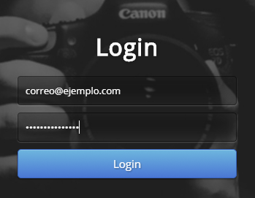

## **1.2. Registrar un usuario**

Ingrese la dirección [localhost/DBP1/index.php](gg) para acceder a la página principal. Pulse el ícono de dice REGISTER. Aparecerá una pantalla con siete recuadros.

Rellene los campos en el siguiente orden:

* Su nombre.
* Su primer apellido.
* Su pseudónimo.
* Su profesion.
* Anote su dirección de correo electronico.
* Inserte su contraseña.
* Ingrese su fecha de nacimiento.
* Por último presione el botón azul que dice REGISTER para finalizar la acción.

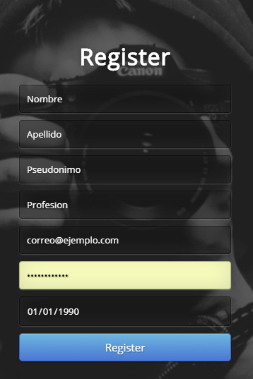

## **1.3. Registrar un avistamiento**

Para registrar un avistamiento debe ingresar al menú de usuario el cual está en la parte superior. Hay varias opciones, seleccione la que indica *Add sight*. A continuación, verá varios recuadros con nombres específicos donde deberá escoger el animal que está avistando, seleccionar el lugar, subir una foto y mover el marcador del mapa hacia donde se registró la especie.



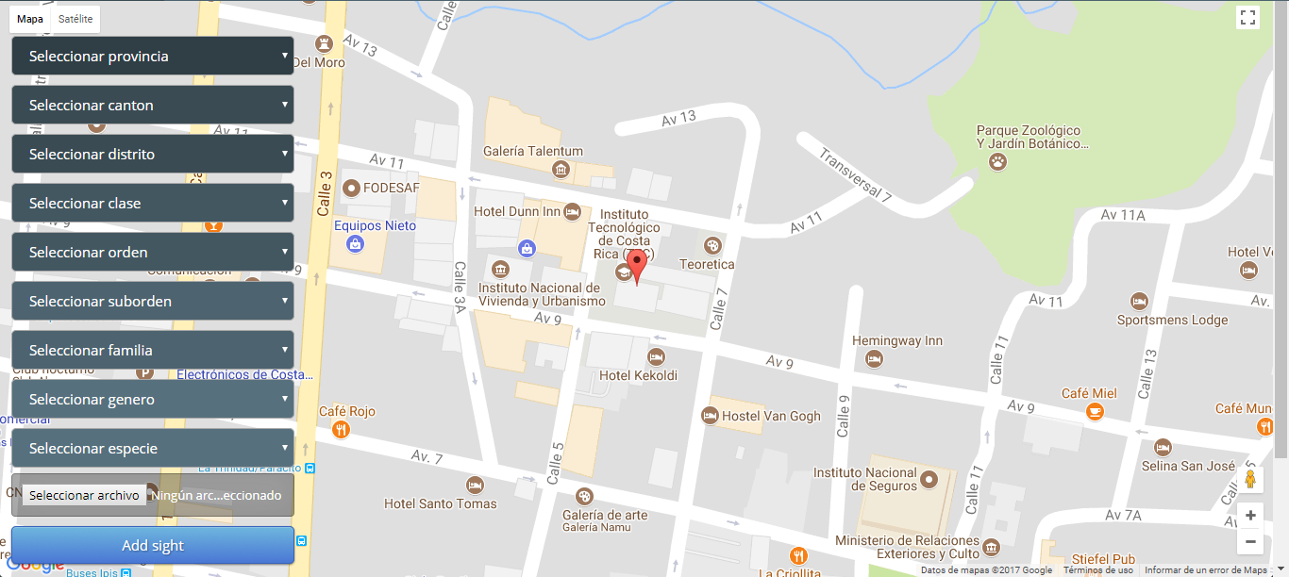

## **1.4. Cambiar contraseña**

Para cambiar la contraseña ingrese al menú de usuario y seleccione el apartado que dice Account settings. A continuación, debe escribir su contraseña actual, escribir su contraseña nueva y pulsar el botón *change* para guardar cambios.



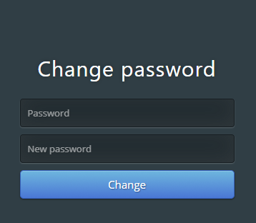

## **1.5. Consulta en el mapa**

Para realizar una consulta sobre los avistamientos realizados por los usuarios de la plataforma. Es necesario que se dirija a la pestaña de consultas. Una ves seleccionada, aparecerán varios espacios por si desea buscar por ave, especie, familia, color, región, etcétera. En el mapa se verán reflejados los avistamientos con el filtro que usted haya seleccionado. Al seleccionar los marcadores mostraran información sobre el avistamiento.

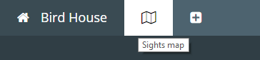

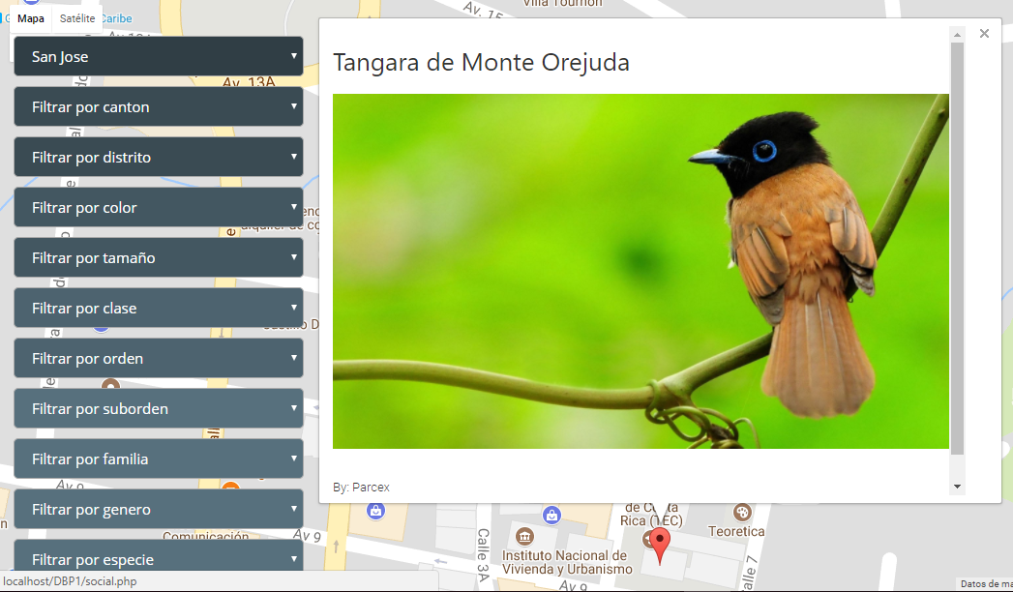

# **2. Funciones de administrador**

## **2.1 Ingresar a las funciones de administrador**

Si usted cuenta con permisos de administrador es su menú de usuario aparecerá un símbolo con forma de cubo que dice *admin tools*, selecciónelo para ingresar a las funciones de administrador.



## **2.2 Ver animales reportados en peligro de extinción**

Ingrese a las funciones de administrador y seleccione *Stats* en el menú de administrador.

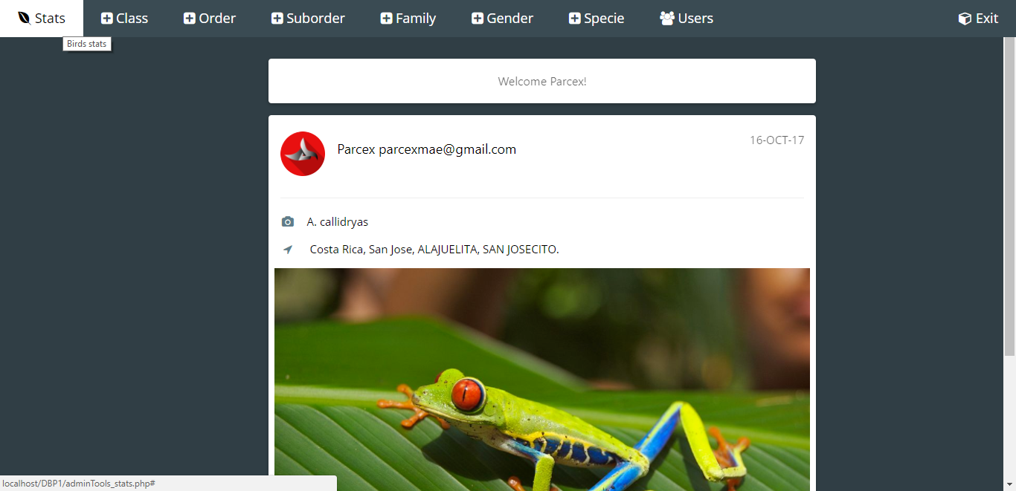

## **2.3 Ver usuarios existentes**

Ingrese a las funciones de administrador y seleccione *Users* en el menú de administrador.

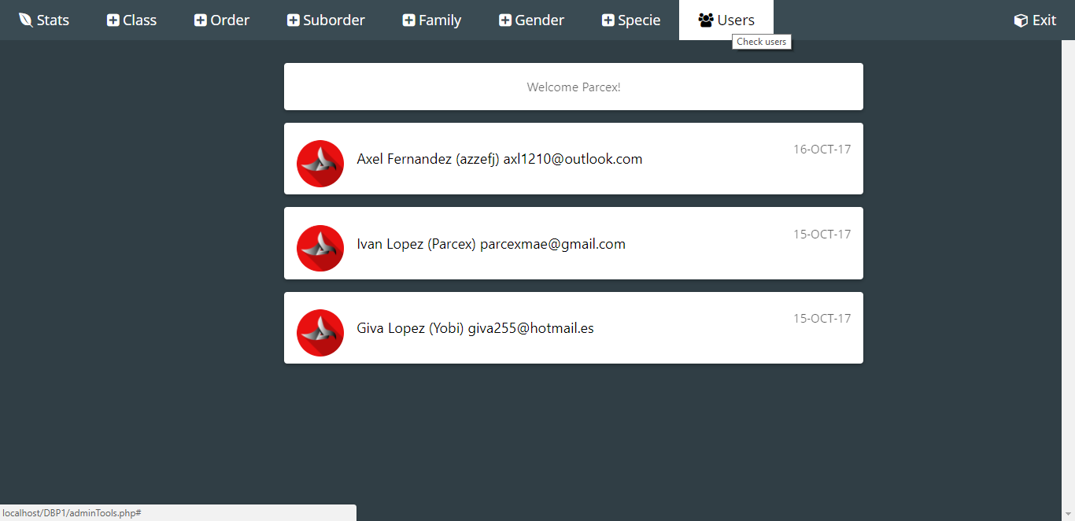

## **2.4 Agregar clase**

Ingrese a las funciones de administrador y seleccione *Users* en el menú de administrador.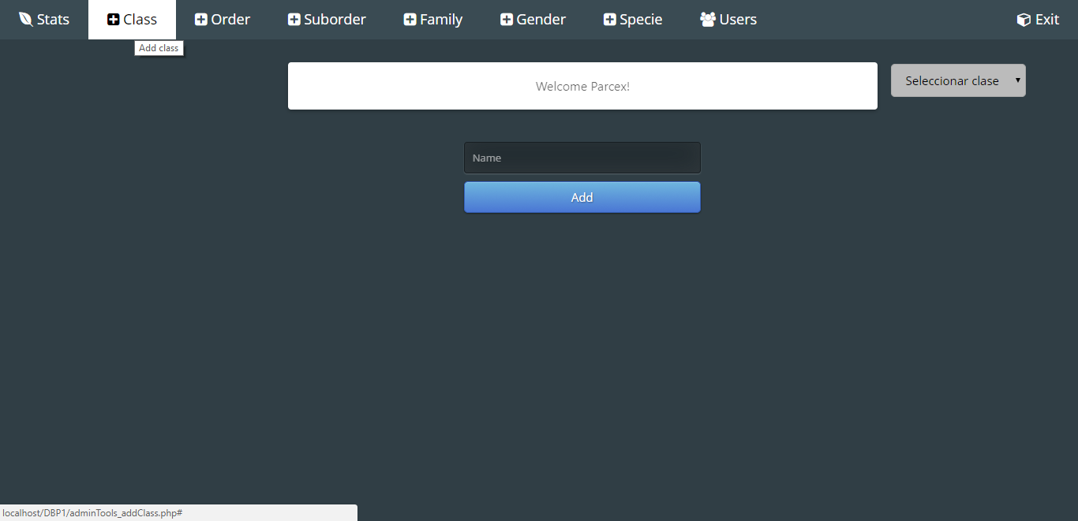

## **2.5 Agregar orden**

Ingrese a las funciones de administrador y seleccione *Order* en el menú de administrador. 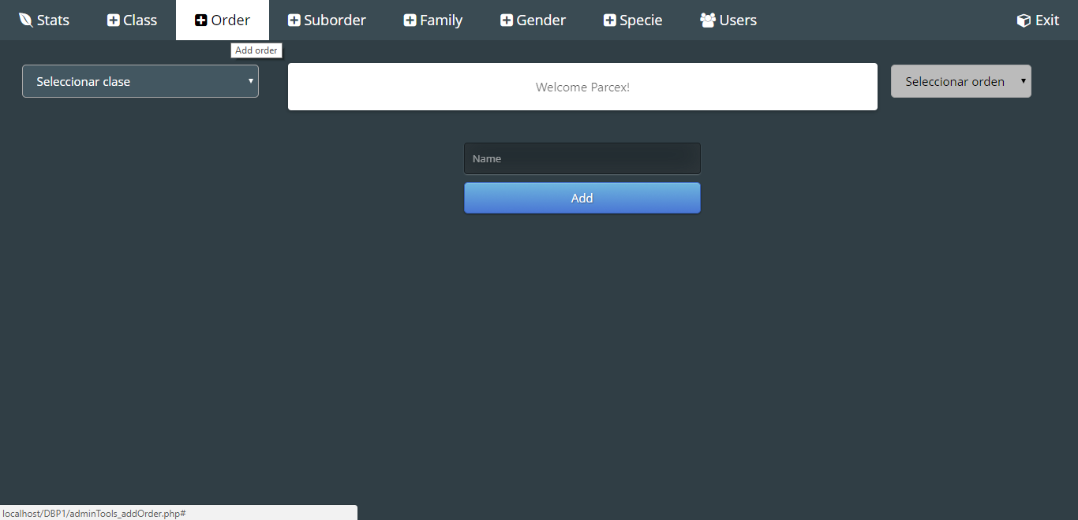

## **2.6 Agregar suborden**

Ingrese a las funciones de administrador y seleccione *Suborder* en el menú de administrador.

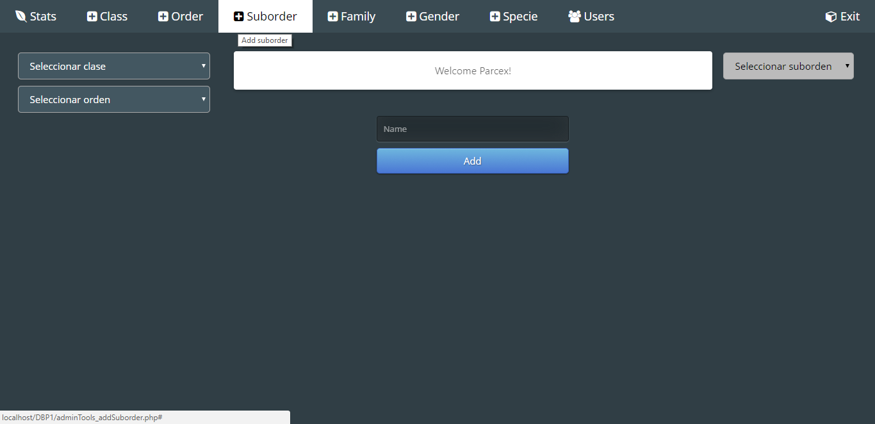

## **2.7 Agregar familia**

Ingrese a las funciones de administrador y seleccione *Family* en el menú de administrador.

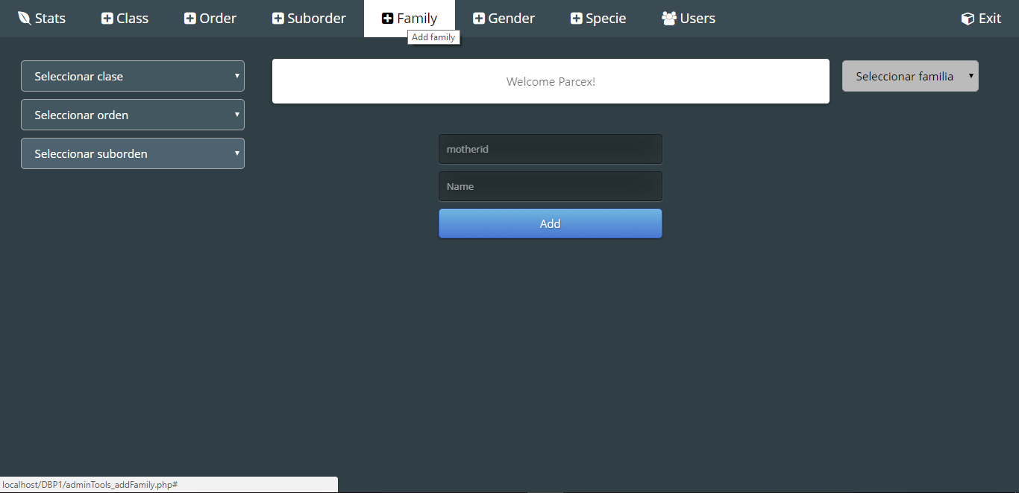

## **2.8 Agregar genero**

Ingrese a las funciones de administrador y seleccione *Genre* en el menú de administrador.

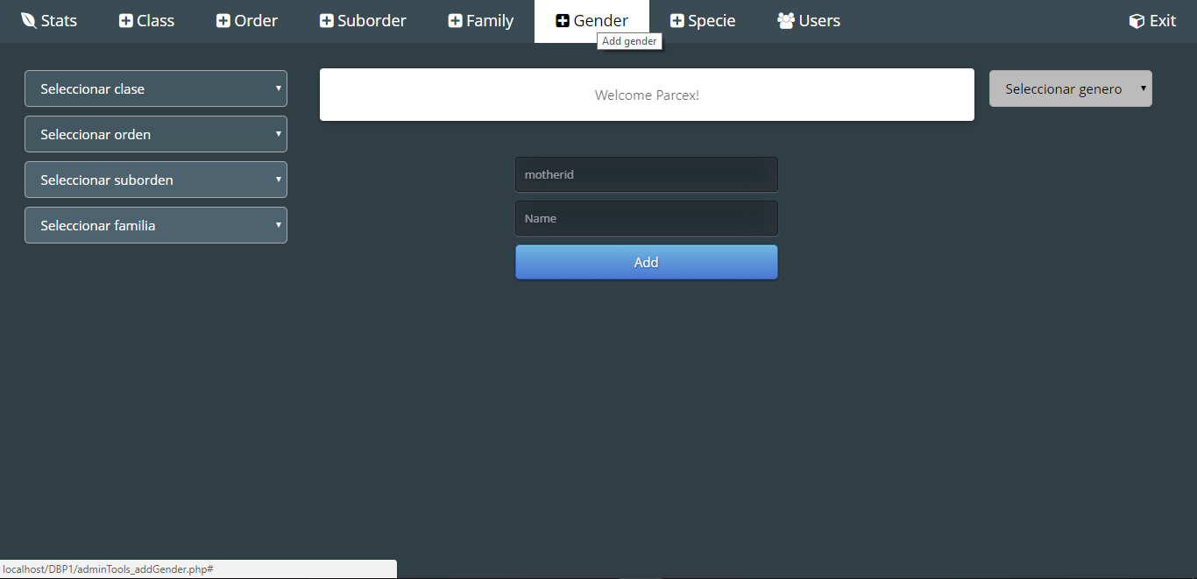

## **2.9 Agregar especie**

Ingrese a las funciones de administrador y seleccione *Specie* en el menú de administrador. Rellene el formulario con la información solicitada, indicando mediante los combos de la derecha el género al que pertenece la especie.

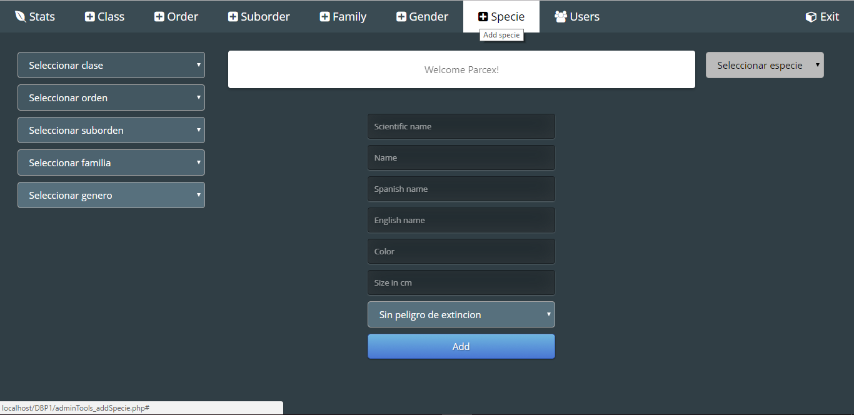

# **3. Preguntas Frecuentes**

## **3.1 ¿Se puede registrar mas de un animal por avistamiento?**

No, cada avistamiento es único. Esto significa que le corresponde una única entidad de una especie, una fotografía y una sola localización.

## **3.2 ¿Se pueden subir mas fotos por avistamiento?**

No, para cada avistamiento se almacena una sola imagen, por lo que el usuario debe estar seguro de cargar a la plataforma la fotografía que escogió.

## **3.3 ¿Cuántos avistamientos se pueden realizar por día?**

La cantidad de avistamientos que se pueden realizar por día es ilimitada, siempre y cuando el usuario cumpla con los procedimientos requeridos para el registro de los avistamientos y cumpla las políticas de la plataforma.

## **3.4 ¿Se pueden hacer varios avistamientos del mismo ave?**

Si, siempre y cuando sean avistamientos separados, no importa si los realiza el mismo usuario.

## **3.5 ¿Se pueden agregar especies nuevas de aves?**

No, esta función es exclusiva para el administrador, este con el fin de no tener redundancia en la base de datos y por ende sea más sencillo de usar para los usuarios.

## **3.6 ¿Cómo puntuar otros avistamientos?**

Diríjase a la pestaña de “Bird House”. Una vez ahí podrá ver los avistamientos de todas las personas. Puede puntuar los avistamientos que aparecen en pantalla.

## **3.7 ¿Pueden dos personas realizar el mismo avistamiento?**

Si, siempre y cuando sea con diferentes perfiles de cuenta. Esto quiere decir que cada uno debe realizar su propia publicación.

# **4. Glosario**

* **Avistamiento**: Accion de registrar en el sistema, un ave con sus respectivos atributos.
* **Conexión**: Servicio de conexión entre el dispositivo y la base de datos.
* **Configuracion**: Seccion del sistema operativo de un dispotivo, donde se pueden modificar caracteristicas de su funcionalidad.
* **Correo** electronico(Email): Direccion con la cual puede recibir correspondencia.
* **Cuenta**: Conjunto de atributos que definen un usuario.
* **Datos**: Paquetes de información.
* **Especie**: Conjunto de animales que decienden de una familia.
* **Filtro**: Herramienta con la cual puede separar información.
* **Formulario**: Conjunto de informacion que se le pide a un usuario mediante preguntas.
* **GPS**: Servicio de localizacion global.
* **Internet**: Servicio de conexión.
* **Login**(**Ingresar**): Acción de ingresar a la aplicación con un usuario y una contraseña.
* **Loguear:** Acción de ingresar a una plataforma virtual mediante el uso de credenciales.
* **Menú**: Seccion donde estan las partes importates del sistema.
* **Nickname**: Pseudonimo único de un usuario.
* **Password**(**Contraseña**): Combinación de caracteres que solo el usuario conoce.
* **Plataforma**: Aplicación.
* **Pseudónimo**: Sobrenombre con el cual se reconoce y se siente identificado un usuario.
* **Register(Registrar):** Accion de crear una nueva cuenta.
* **Servidor**: Programa que conecta la aplicación con la base de datos.
* **Sistema operativo:** Software encargado de la administración de un dispositivo.
* **Username(Nombre de usuario):** Combinacion de caracteres con la cual el usuario realizar el ingreso.
* **Usuario:** Persona o entidad representada con una cuenta.